|  |
| --- |
|  |
| **دليل المستخدم للوظائف الشاغرة** |
| خطوات تقديم طلب وظيفة عن طريق موقع البلدية على الشبكة العالمية (الانترنت)  تاريخ اخر تعديل 6/2/2017  لتواصل او الاستفسار :  [ITInternetSection@mm.gov.om](mailto:ITInternetSection@mm.gov.om) |
|  |
|  |
|  |

* لعرض الوظائف الشاغرة اضغط على رابط الوظائف الشاغرة الموجود اسفل الصفحة الرئيسية لموقع بلدية مسقط [www.mm.gov.om](http://www.mm.gov.om)

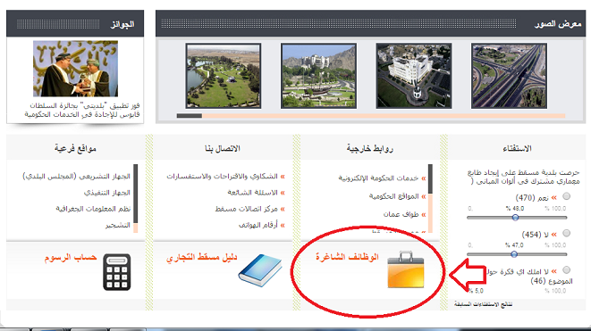

* سيتم نقلك لصفحة الوظائف الشاغرة على الرابط التالي <http://www.mm.gov.om/ar/Jobs.aspx> ، في هذه الصفحة ستجد مقدمة عن خدمة الوظائف الالكترونية و الهدف منها واجراءات التقدم لطلب وظيفة ودليل تقديم الوظائف ، في حالة وجود وظائف ستظهر بشكل جدول اسفل دليل تقديم الوظائف ، موضحا تفاصيل الوظائف (رقم الاعلان ورمز الوظيفة وعنوان الوظيفة والدرجة المالية للوظيفة وتاريخ بدء وانتهاء الاعلان وشروط شغل الوظيفة ) كالتالي:

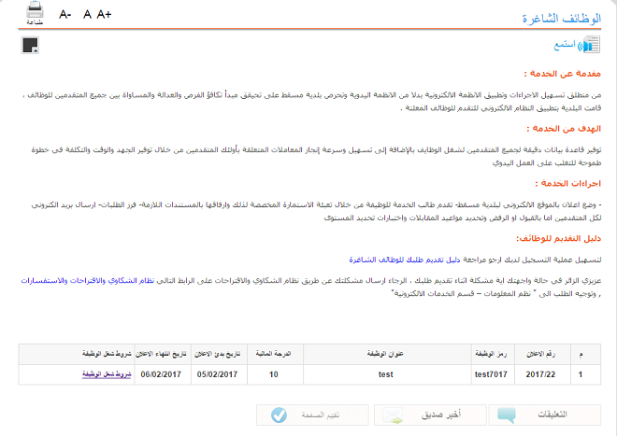

* للتقدم للوظيفة يجب اولا تصفح شروط الوظيفة وذلك عن طريق رابط **شروط شغل الوظيفة** ، بعد عرض الشروط واذا كانت ملائمة لك ، يجب الضغط على زر تقديم الطلب للعمانين او زر تقديم الطلب لغير العمانيين (الوافدين ) كالتالي :

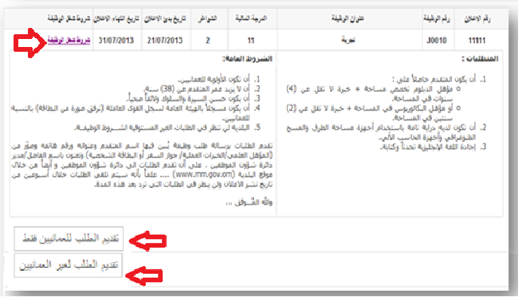

* يجب تعبئة الاستمارة والتأكد من صحة البيانات المدخلة قبل الضغط على زر ارسال طلبك ، الاستمارة عبارة عن 3 اقسام:
* اولا : البيانات الشخصية لطالب الوظيقة (الاسم الاول والاسم الثاني والاسم الثالث والقبيلة ورقم البطاقة المدنية ورقم بطاقة القوى العاملة والهاتف النقال وهاتف اخر للتواصل والبريد الالكتروني
* ثانيا : المرفقات المطلوبة لطالب الوظيفة (صور من البطاقة المدنية وبطاقة القوى العاملة والسيرة الذاتية والمؤهل الدراسي والخبرات ان وجدت )
* ثالثا : رمز الحماية : يجب كتابته كما هو ظاهر في الصفحة ومراعاة الحروف الصغيرة والكبيرة

ادناه صور توضح الاستمارة قبل وبعد تعبئة البيانات المطلوبة :

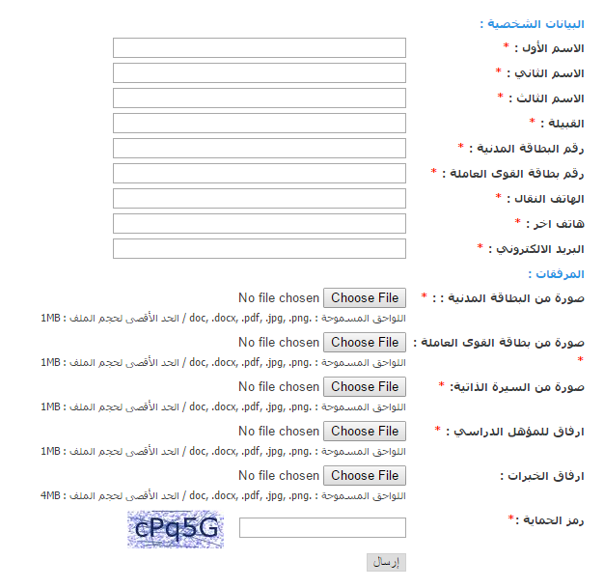

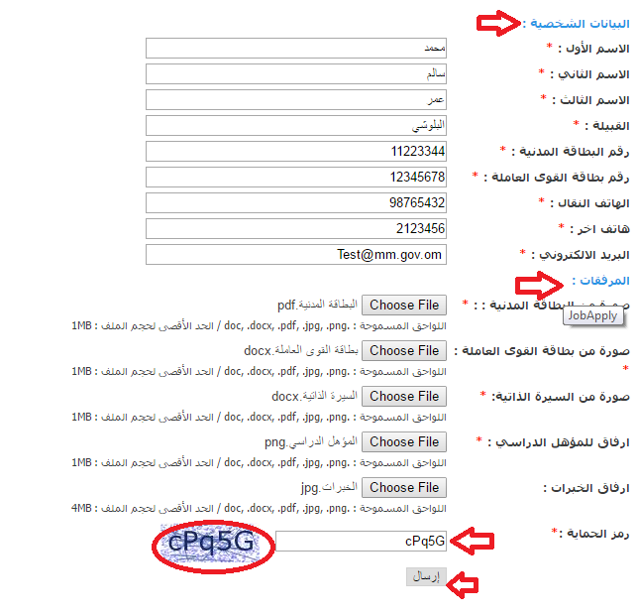

***ملاحظات :***

* يجب تحديث البيانات في هيئة سجل القوى العاملة قبل التقديم للوظيفة
* جميع الحقول الزامية ولن تقبل ارسال الاستمارة الا بعد تعبئتها ، الحقول الالزامية مشار عليها بالرمز **\* .**
* صيغة المرفقات المسموحة مشار اليها تحت كل حقل . (اللواحق المسموحة) .

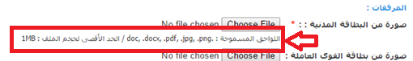

* حجم المرفقات للبطاقة المدنية وبطاقة القوى العاملة والسيرة الذاتية والمؤهل الدراسي يجب ان لا تتعدى 1 MB بينما الخبرات يجب ان لا تتعدى 4 MB .